Doküman No | GT - 159
İlk Yayın Tarihi
Baskı No
Revizyon No/Tarih
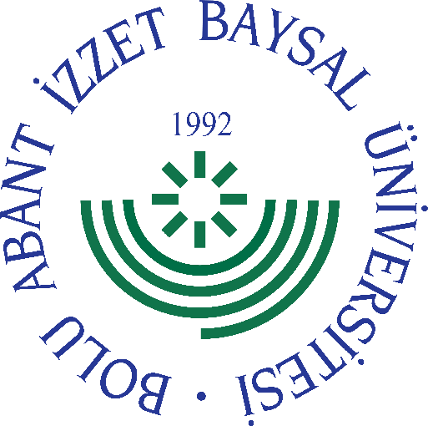
GÖREV YETKİ VE SORUMLULUK
FORMU

Birimi | Sürekli Eğitim Uygulama ve Araştırma Merkezi Müdürlüğü
Görev Unvanı | Müdür
Bağlı Olduğu Yönetici | Rektör Yardımcısı
Yerine Vekalet Edecek Kişi | Müdür Yardımcısı

Görev, Yetki ve Sorumluluklar
- Merkezi temsil etmek,
- Merkezin birimlerini, Merkezin amaçları doğrultusunda yönetmek,
- Yönetim Kurulunun aldığı kararları ve hazırladığı çalışma programını uygulamak,
- Merkez bünyesinde hazırlanan projeleri Merkezin amaçları doğrultusunda yönetmek,
- Her yılın sonunda, o yıl içerisinde yapılan faaliyetlerle ilgili rapor hazırlamak ve Yönetim Kuruluna sunmak,
- Merkezin sürekli gelişmesini sağlayacak tedbirleri almak, uygun programlar açılması doğrultusunda çalışmak,
- Merkez bünyesinde sürdürülen proje, kurs ve diğer etkinliklerin en iyi biçimde yürütülmesi için gerekli her türlü iletişim ve koordinasyonu sağlamak,
- Merkezin yürüttüğü ve projelendirdiği faaliyetler konusunda ilgililerle görüşmek. İlgili mevzuata uygun olarak sözleşmeler yapmak,
- Personel görevlendirilmeleri ile ilgili teklifleri Rektörlüğe sunmak.
- Görevi ile ilgili süreçleri Üniversitemiz Kalite Politikası ve Kalite Yönetim Sistemi çerçevesinde, kalite hedefleri ve prosedürlerine uygun olarak yürütmek.
- Bağlı bulunduğu yönetici veya üst yöneticilerin, görev alanı ile ilgili vereceği diğer işleri iş sağlığı ve güvenliği kurallarına uygun olarak yapmak,
- Müdür, yukarıda yazılı olan bütün bu görevleri kanunlara ve yönetmeliklere uygun olarak yerine getirirken Rektör Yardımcısı ve Rektöre karşı sorumludur.

Bu formda açıklanan görev tanımını okudum. Görevimi burada belirtilen şekilde yerine getirmeyi kabul ediyorum.
Unvanı |  | Tarih
Adı Soyadı |  | İmza
ONAYLAYAN
Unvanı |  | Tarih
Adı Soyadı |  | İmza

